Тестирование двери

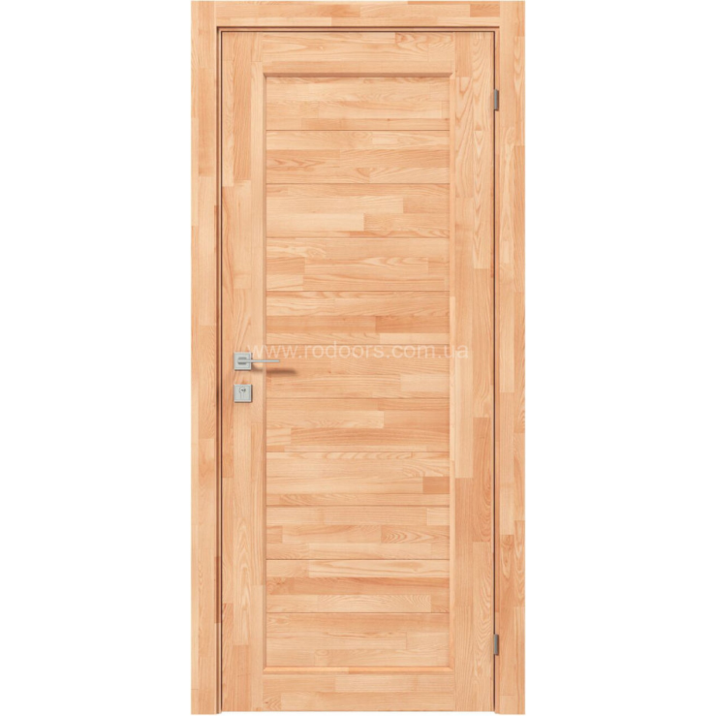Первое что бы я спросила, прежде чем начать тестирование. А есть ли какая-то спецификация или документация на дверь? Есть ли какие-то требования?

1) Какая именно это будет дверь: межкомнатная, входная или в воротах во дворе?

2) Есть ли требования к качественным характеристикам двери: материал, цвет, размер двери?

3) Какую функцию/назначение должна выполнять наша дверь? Вдруг владелец захочет просто положить ее на кровать, для того что бы матрас не проваливался, и спать на ней? Или дырку в заборе на огороде закрыть? А я тут кучу тестов придумываю не на тот функционал? )))

Скорее всего, такого документа не будет. Хорошо идет дальше.

«Нет, наша дверь должна выполнять обычные/стандартные функции межкомнатной двери». То есть изолировать от световых и звуковых (шумовых) излучений и быть препятствием для людей/животных и т.д.

С точки зрения «доступности кода», тестирование двери можно отнести к gray-box testing. Мы знаем из чего изготовлена дверь, теоретически представляем процесс производства, знаем из чего изготовлена фурнитура и петли, знаем каким покрытием покрыта дверь и даже если нужно можем ее перекрасить в какой-нибудь красивенький цвет.

Начинаем с позитивных сценариев. Нам важно проверить выполняет ли дверь ту функцию, ради которой она создана. Если мы начнем с негативных сценариев, то мы её попросту сломаем и ничего не поймем про её функционал.

Сначала (наверное, еще в момент покупки))) проводим smoke тестирование. То есть осматриваем дверь: есть ли в ней отверстия или дырки, непредусмотренные проектом, а те отверстия, которые должны быть, находятся в нужных местах, ровность самой двери, есть ли сколы на поверхности, ровно ли лежи лак/краска, нет ли «пробелов», подергаем ручку: заедает или нет, смотрим наличие петель, наличие и состояния дверной коробки. Если всё нормально – покупаем и продолжаем тестирование.

Проверяем упаковку (качественно или нет) для того, что бы не повредить дверь при транспортировке, удобно ли будет дверь транспортировать, загружать и выгружать.

Привозим дверь домой, тут тоже проведем smoke тестирование: еще раз проверяем, подходит ли дверь нам по размеру, встанет в дверной проем или нет? Не повредили ли грузчики при перевозке? Всё нормально с размером не прогадали, дверь не повредили, тогда идем дальше…

Проводим модульное/компонентное тестирование:

1) осматриваем целостность полона двери и наличие отверстий нужного размера в нужных местах;

2) осматриваем дверную ручку и проверяем ее работу: ходит ли она вверх/низ, как входит/выходит язычок;

3) осматриваем петли: должны сгибаться/разгибаться, иметь отверстия нужного диаметра в нужных местах.

Проводим интеграционное тестирование:

1) проверяем как смонтирована ручка в отверстие в двери, входи/выходит язычок уже из полотна двери

2) проверяем, правильно ли прикреплены петли к двери: в нужные ли места, совпадаю ли отверстия, хватает ли петель на нашу дверь.

3) проверяем, как дверная коробка становится в проем: размеры и «ровность»

4) проверяем как совмещается / интегрируется между собой дверь и дверная коробка;

Для того что бы провести системное тестирование, надо провести установочное тестирование: проверить как дверь с петлями, ручкой устанавливается в дверную коробку в дверном проеме.

Проводим системное тестирование: проверяем стоит ли дверь ровно, открывается и закрывается, есть ли щели и зазоры. Проверяем выполняет ли вставленная дверь свою функцию: защита от световых и звуковых (шумовых) излучений, препятствие для людей/животных и т.д.

Проводим ряд нефункциональных тестов.

- UI testing – нравится дверь или нет: подходит по цвету и фактуре (хотя про это надо было еще в магазине подумать)))))). Подходит ли фурнитура по дизайну к самому полотну двери и к дизайну квартиры в целом.

- Usability testing – удобно ли использовать: открывать в нужную сторону, положение ручки, форма ручки, легко открыть и закрыть, нигде ничего не цепляется и не мешает; петли не скрипят;

- Performance testing:

* Load testing – проверяем открытие / закрытие двери определенное количество раз, например 10, нажимаем ручку 10 раз;
* Stress-testing – теоретически можно проверить открытие / закрытие двери 200-1000 раз; можем хлопнуть дверью: развалится или нет, выпадет из коробки или нет (тут конечно, мы заходим на территорию негативного тестирования);

- тестирование надежности – выдержит ли удар кулака или нет, а если ударит топором? (опять негативный тест, который можно отнести к стресс-тесту)

- проверка безопасности – необходимо проверить не токсичный ли материал двери, не токсично ли покрытие? А что будет с материалом через 10 лет, не начнет ли он выделять токсичные вещества? (Хотя Портнов говорит, что эти факторы не про безопасность, а про влияние окружающей среды. Какая тут правильная трактовка?)

- проверяем как влияет на дверь окружающая среда: температура, влажность, воздействие прямых солнечных лучей? Дверь может подсохнуть или наоборот разбухнуть дверь будет плохо выполнять свой функционал; краска/лак могут выгореть, облупиться, дверь потеряет свой внешний вид

Проводим приемочное тестирование. Зовем члена семьи, в чью комнату вставляли дверь, и просим проверить как работает дверь: открывается / закрывается, как срабатывает ручка, проходит ли свет и звуки сквозь дверь, проникает ли кот в комнату при закрытой двери.

Так же можно провести ряд негативных тестов:

1) поставить дверь не той стороной

2) попробовать поставить дверь в проем не подходящий по размеру (больше или меньше)

3) проверить механическую прочность, например, ударить ногой.

4) проверить химическую прочность покрытия, например, плеснуть ацетон

5) Можно поджечь дверь

6) можно открыть дверь и повесить на нее кучу одежды, т.е. использовать не по назначению, проверить какой вес дверь выдержит

и так далее…..